**IoT/アナリティクス時代におけるスマートシティの実現方法を考える**

[ジョンソンコントロールズ](https://news.mynavi.jp/author/12128/)

2020/03/18 07:00

関連キーワード：

[IIoT](https://news.mynavi.jp/tag/iiot/) [IoT](https://news.mynavi.jp/tag/iot/) [AI](https://news.mynavi.jp/tag/artificial_intelligence/) [人工知能](https://news.mynavi.jp/tag/ai/) [スマートシティ](https://news.mynavi.jp/tag/Smartcity/)

- PR -

インデックス

* [超越した複合体としてのスマートシティのユースケース](https://news.mynavi.jp/article/20200318-997483/#ID1)
* [超越した複合体を構成するテクノロジーコンポーネント](https://news.mynavi.jp/article/20200318-997483/#ID2)
* [スマートシティ事例:超越した複合システムの開発における課題](https://news.mynavi.jp/article/20200318-997483/#ID3)

**超越した複合体としてのスマートシティのユースケース**

国連は、2015年から2050年の間に、世界の人口は72億人から97億人へと32%増加し、都市部の人口は39億人から63億人へと63%増加すると予想しています。このような驚異的な人口増加は、すでに都市が市民に基本的なサービスを提供するにあたり多大なストレスを与えており、こうした状況は今後も続くと見られています。そして、より多くの都市と大都市が必要になり、住宅、オフィス、病院、学校に加え効率的な公共インフラ整備と施設などが求められるようになります。

急激な都市化と成長による、天然資源の需要増加は、都市の大きな課題です。また国連の調査によって、現在、都市部は地球上のわずか2%しか占めていないにもかかわらず、総エネルギー量の最大80%を消費し、二酸化炭素排出量の75%を占めていることも判明しています。したがって、都市部が持続的に成長するためには、天然資源をより有効に活用し、人々の希望に叶う都市を実現できるような賢い選択をする必要があります。

**次に読む>>**

[スマートホスピタルの実現に必要なもの - ビル管理から見るスマート化手法](https://news.mynavi.jp/article/20191004-903926/" \t "_top)

[[](https://news.mynavi.jp/article/20191004-903926/)](https://news.mynavi.jp/article/20191004-903926/" \t "_top)

[AI研究者が見た半導体産業 - キオクシアが挑んだメモリ製造へのAI活用](https://news.mynavi.jp/article/20191218-941273/" \t "_top)

[会津から世界へ - 日本版スマートシティの標準化を目指す会津若松市](https://news.mynavi.jp/article/20191230-947318/" \t "_top)

[データセントリック社会は2200億ドル市場 - Intelが5G/AIを強化する理由](https://news.mynavi.jp/article/20190620-846263/" \t "_top)

スマートシティとは、スマートビルの集合体のようにシンプルなものではありません。スマートシティは超越した複合体を形成することで、すべての要素を統合し相互に連携することによって市民生活の向上実現を目的としています。

ちなみに、ここで述べる超越した複合体とは、「Transcendental Coalescence(トランスセンデンタル コアレセンス)」を指し示すもので、トランスセンデンタルとは数学的には「計算や数学では算出できないもの」、哲学的には「物理的な領域を超えたもの」であり、コアレセンスは、複数要素を連結または結合して1つの塊または全体を形成するプロセスを示しており、それらを掛け合わせることで、別のビジネスまたは産業分野が所有するテクノロジーと事例がマッシュアップ(融合)されただけではなく、直感的で最適化されたビジネスの成果を提供するために人、プロセス、テクノロジーを融合したものを示しています。

持続可能な都市型の暮らしを実現しながら、人口を分散させる実行策や生産性、安全性、セキュリティを向上する取り組みなど様々な事例を統合することでスマートシティは実現できます。

* [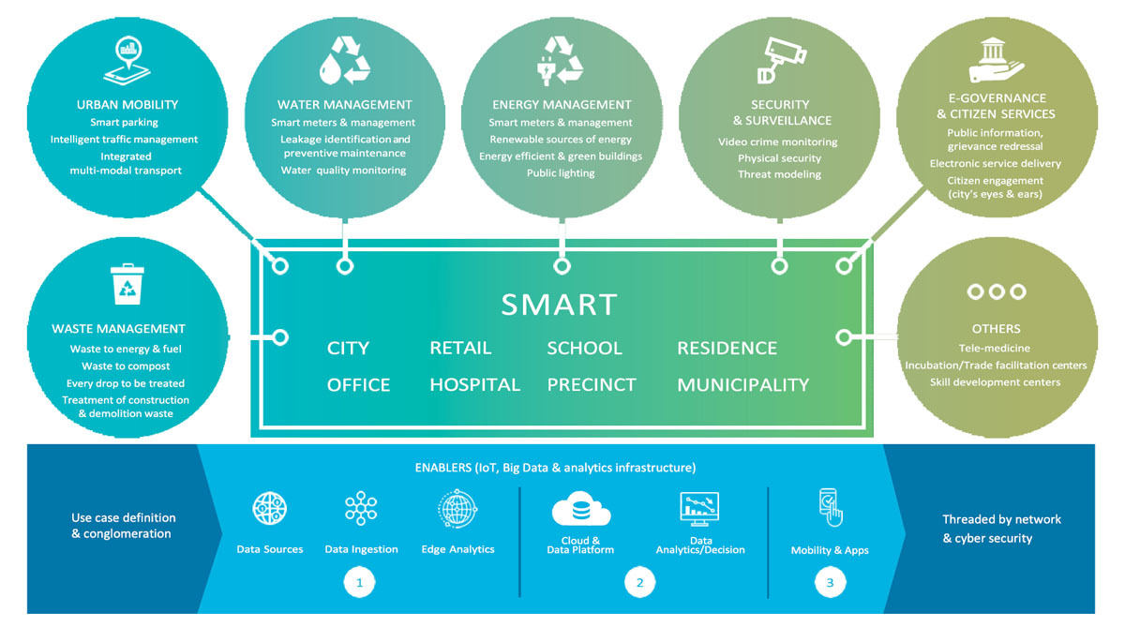](https://news.mynavi.jp/photo/article/20200318-997483/images/001l.jpg)

スマートシティのエコシステム

上の図でみられる通り、スマートシティエコシステムは以下のような複数のシステムおよびサブシステムによって構成されています。

* 廃棄物処理およびその管理
* クリーンエネルギー管理
* 交通管理、運搬システム、インフラを基盤としたエコな乗り物
* フィジカルセキュリティ、サイバーセキュリティ、モニタリングと都市部の脅威全般のモデリング
* 上下水道、水質管理
* オンライン行政サービス(交通、公共サービス、医療、安全・セキュリティなど)

これらの専門的な要素は建物、区域、自治体を通して最終的に都市レベルに適用されます。技術の絶え間ない発展によって、設計やデザインの観点においても共通テーマであるスマートシティが構想から現実になろうとしています。

まず初めに行うことは設計段階で厳密かつ詳細なペルソナ(ユーザー層)とユースケースを定義することです。問題やそのユースケースを調査し、スケールに応じて解決策を見出す必要があります。

テクノロジーはソリューションを1つに統括することにおいては有用ですが、全てのソリューションが類似した問題を解決に導くとは限りません。

例えば、エネルギー使用の最適化に取り組むシンガポールとインドのジャイプールにおいて設計上の課題は異なっています。

エネルギー余剰傾向の強いシンガポールでは、供給側のエネルギー管理の最適化が必要とされています。対してジャイプールでは、エネルギーが不足しているため、需要側のエネルギーを最適化、管理する必要があります。

スマートシティエコシステムやコンポーネントを構築する場合、テクノロジーの選択が重要になります。構造的、非構造的に関わらず、テキストデータ、ビデオ監視フィード、ソーシャルメディアフィード(SNSなどのコンテンツ)などビッグデータ(ペタバイト単位)の処理がスマートシティを創る上で必要となります。こうしたデータは相互に連動し、先を見越した意義あるアクションを起こせるよう接続され、適切に処理される必要があります。

テクノロジーコンポーネント、システムおよびサブシステム上でのデータフローに関するナレッジ、そして関連する分析はこれらのシステムおよびサブシステムの基盤にもなります。電子機器類の老朽化については(ハードウェアやソフトウェアコンポーネントに関わらず市民の継続的な需要を満たす必要のあるものについて)正しくアップデートすることで将来的な成果に結びつくという認識を持つことが必要です。

**超越した複合体を構成するテクノロジーコンポーネント**

超越した複合体の実現には、3つの要素で構成されるエコシステムが必要とされています。それらを一つひとつ見てみましょう。

* [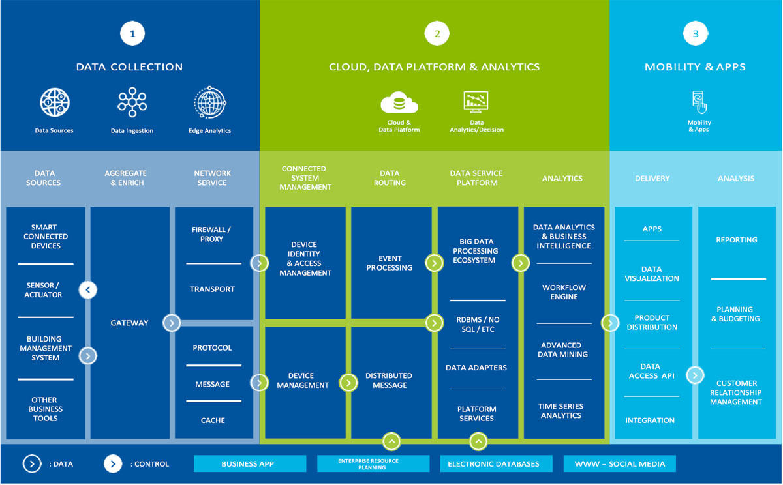](https://news.mynavi.jp/photo/article/20200318-997483/images/002l.jpg)

超越した複合体のための統合リファレンスアーキテクチャー

**1. データ収集**

**データの取込み**

現代社会において、電子機器類のIoT対応などあらゆるモノのインターネット化が可能と言われていますが、改修物件の設計においてはデータ収集戦略の定義が重要なステップになります。(すべてのデバイスがIoT化するまでは旧機器とIoTデバイスを接続する互換システムが必要となります)そのステップがデータ取り込みや移行の際に、クラウドベースのソフトウェアアプリケーション側でのスムーズな処理を左右します。

リアルタイムアプリケーションにおいては、業界内で広く浸透していますが、明確に定義づけられていないデータ移行のプロトコルやメカニズム、崩壊したバリューチェーンや不明確なデータ所有権とその利用などが阻害要因となります。

ここではRESTful API、CoAP、HTTP(s)、AMQP、MQTTといった最適化データ移行プロトコルが欠かせません。ネットワーク内のスマートエッジデバイスがこうしたプロトコルを活用する場合、ゲートウェイがIoT定義のプロトコル変換において重要な役割を果たします。ゲートウェイは、非IP旧システム(または非IoT対応の従来型システム)とデータの転送処理や分析のための軽量クラウドサービスを備えたプロトコル間のブリッジとして機能します。

さらに、収集されたデータはリアルタイムや時系列順であるとは限りません。構造的もしくは非構造的データフィードであることが多く、メンテナンス履歴やソーシャルメディアの情報などがシステムの一部として使用されることがあります。

* [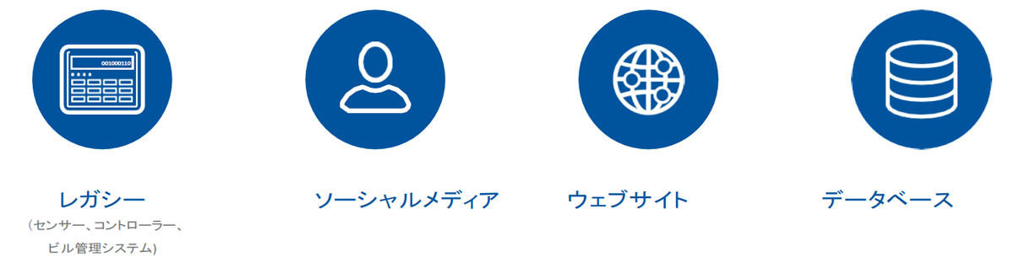](https://news.mynavi.jp/photo/article/20200318-997483/images/003l.jpg)

データソース

**エッジコンピューティング(エッジゲートウェイ)**

エッジコンピューティング(もしくはエッジ ゲートウェイ)とはデータを実行してソースの近くでネットワーク処理するクラウドコンピューティングシステムの技法の1つです。

これにより、データソース付近もしくはデータソース内でパフォーマンス分析やナレッジの創出が行われ、デバイスと中央データ処理ユニット(サーバー内またはクラウド内)の通信帯域幅が削減されます。

IoTの世界においてエッジデバイスは、知能を備えたコンピューティングデバイスとして定義されており、入力系統やその他のスマートデバイス、リモートサービスからの入力信号にしたがって事前に設定されたアクションを実行する「モノ」を指します。

エッジコンピューティングは不安定な接続時でも確実なIoTエコシステムの動作を実現します。エッジアプリケーションサービスはデータ移動量を削減し、データ負荷を大幅に低減することができ、結果的に送信コスト削減、遅延短縮、サービス品質向上につながります。スマートシティ サブシステムとそのコンポーネントを設計する際は、より多くのエッジデバイスを実装することが有用です。

**2. クラウド、データプラットフォームと分析**

データ戦略と相互接続性や複数システムの相互運用性の成功はデータプラットフォームに依存します。一般的に知られているガイドラインなどはありますが、主にプロバイダーのデータプラットフォームとソフトウェアアーキテクチャーが接続されています。確認事項は以下の通りです。

* データの互換性(データの取り込み方法とサポート):時系列ごとのイベント、非構造的テキスト、画像、映像配信、PDF、スキャナデータ
* エッジレベルでの自律分散コンピューティング用のマイクロサービスを実装した分散アーキテクチャー
* ビッグデータストレージおよびプロセッシングシステム:(例、Hadoop Systemなど:ビッグデータの管理を分散処理技術によって実現するオープンソースのミドルウェア)

分析サイドのデータプラットフォームは以下の条件を満たしている必要があります。

* ルール(単純な計算や数学的表現)を基本とした分析法のアプローチ
* 統計学的分析能力
* 最適化およびディープラーニング。統計に基づいたデータで履歴をもとにパターンを認識、適切なアクションを自動的に実行
* 複雑なワークフロー管理

**3. モビリティ、アプリケーション、見える化**

昨今のビジネス上の課題はテクノロジー、最適化、コンプライアンスとセキュリティ、およびコスト削減です。その結果として、エンドユーザーのニーズや体験はあまり注目されていません。技術やユースケースはエコシステムにおけるペルソナの体験を考慮する必要があります。スマートシティの居住者向けのインタフェースには以下が必要となります。

* エンゲージメント:社会的、創造的、協力的な結びつき
* 満足感:幸せな市民による幸せな街が直接影響
* エンパワーメント:選択肢や柔軟性を与え制御できる感覚
* [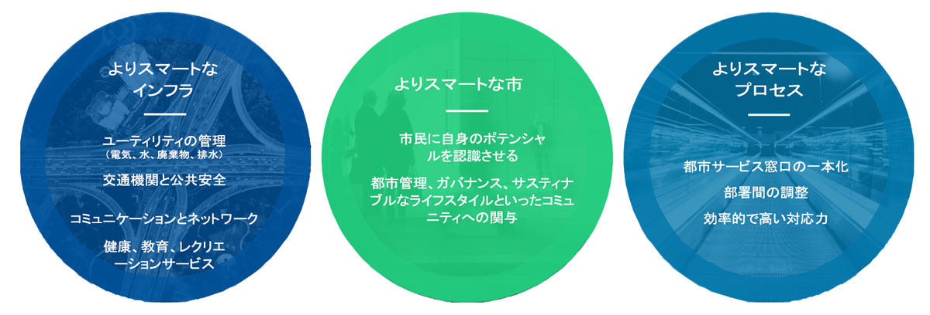](https://news.mynavi.jp/photo/article/20200318-997483/images/004l.jpg)

モビリティとアプリケーションの3つの典型的な要素

**スマートシティ事例:超越した複合システムの開発における課題**

**1. 統合的アプローチの必要**

都市部は様々なインフラで構成されており、複雑なシステムを構成しています。しかしながら、こうしたインフラは典型的なサイロ化されたオペレーションで運営されています。

スマートシティのインフラを最大限に活用するためには、これらを統合するためのアクションが必要となります。統合されたアプローチは人や政策、環境をダイナミックに関連付ける効果的なツールとされています。

以下に最新の事例をご紹介します。

* ニューヨークのデータ解析室(Mayor's Office of Data Analytics:MODA)は「サービスの質と公平性を改善する効率化とともに、都市のコスト削減と収益増加を報告するための公式のストラクチャーを開発しています」
* マサチューセッツ州ウェルズリーは、建物のエネルギー使用量を定期的に管理および報告しベンチマーキングするデータ分析で、エネルギーコストを13万2000ドル削減しました。
* カリフォルニア州サンディエゴではオープンデータポータル、予測分析、地理分析およびパフォーマンスの管理プログラムで経費削減に成功しました。プロジェクトの一部を以下に紹介します。

1. リーンシックスシグマを活用し、緊急通報の入電に対しよりスピーディーに対応できるよう、緊急性の低い入電を識別できる応答とディスパッチプロセスを確立しました。
2. センサーで自動調光する街灯により、年間240万ドルのエネルギーコストを削減しました。

ここで紹介した例はすべて、個別に計画されたプロジェクトですが、こうした手法を統合しデータを相関させることで、より良い結果が得られた事例を以下にご紹介します。

* ケーブルテレビ(CCTV)モニターと連携した緊急通報データを使用することで、街灯や路地裏など、犯罪発生率が高いエリアのデータを取得し、インフラを活用したセキュリティの向上につながります。
* 建物のエネルギーデータの構築とベンチマーキング法を使用し、スマートグリッド戦略を活用したエネルギー供給の均一化および送電・配電のムダを排除することが可能となります。
* [](https://news.mynavi.jp/photo/article/20200318-997483/images/005l.jpg)

**2. 収益化戦略:インフラの所有と利用**

広く活用できるクラウドやデータ接続アーキテクチャーがない場合、統合アプローチには別の課題が発生します。新しい技術やプロトコルの設計および提案に伴って、多様なシステムのコネクティビティに対する標準化が必要となります。

テクノロジーを量産するビジネスモデルは確立されていないため、IoT導入の初期コストは大きな障害の1つとなっています。今後市場が成熟するにつれて、コスト、法令対応、インフラシェアリングビジネスモデルが初期コスト回収の道筋を作っていくでしょう。

**3. モビリティ、アプリケーション、見える化**

テクノロジーを活用することによって多くの利点がもたらされますが、セキュリティやプライバシーの脆弱性といった大きな課題も同時に生まれます。こうしたリスクを低減するためには戦略を定め、課題を認識する必要性があります。

以下の項目はサイバーセキュリティ戦略を作成するための必須事項です。

* IoTにおける脅威の方向性理解
* 電子機器へのIoT導入
* データのプライバシーと所有権に関する問題を認識
* 産業ごとの標準に対する理解と、リソースの有効活用
* 注目されている最新技術とその標準理解
* セキュリティポリシーの設計と実行
* データ保護と考察
* リスク管理とコンプライアンスプログラムの構築
* ハッキングおよびセキュリティ監査プログラムの策定とプライバシーの有効性
* サイバー攻撃対応と効果的なコミュニケーション

**4. スマートシティにおけるビジョンと市民パートナーシップの欠如**

今後の課題は都市環境においてどのように質の高い生活を提供するか、ということです。これにより、クラウド、IoT、モビリティとアプリケーション、ITおよびデータセキュリティ業界に可能性がもたらされます。ユースケースからわかるように企業はより新しい製品を開発もしくは採用し、技術革新を推進、新製品を開発することで、スマートシティ実現に取り組んでいく必要があります。

* [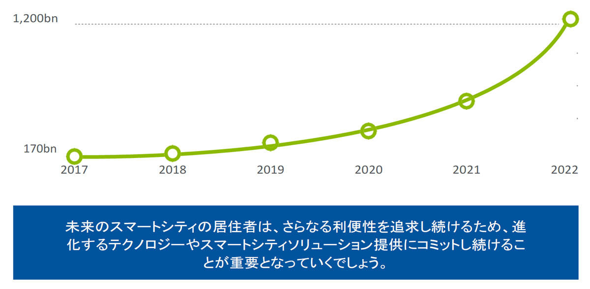](https://news.mynavi.jp/photo/article/20200318-997483/images/006l.jpg)

スマートシティの市場規模

未来のスマートシティの居住者は、さらなる利便性を追求し続けるため、進化するテクノロジーやスマートシティソリューション提供にコミットし続けることが重要となっていくでしょう。

**著者プロフィール**

**スブラタ・バッタチャリヤ**  
ジョンソンコントロールズ  
インドエンジニアリングセンター  
マネージングディレクター  
  
**アンクル・タレハ**  
ジョンソンコントロールズ  
インドエリアエンジニアリングセンター  
データイネイブルドビジネスおよび先進プロダクトリサーチ  
グループ長およびシニアGM

※本記事は掲載時点の情報であり、最新のものとは異なる場合があります。予めご了承ください。

**関連記事**

* [**スマートホスピタルの実現に必要なもの - ビル管理から見るスマート化手法**](https://news.mynavi.jp/article/20191004-903926/)
* [**進化する空調 - 時代は「スマート」から「考える」へ**](https://news.mynavi.jp/article/20180717-658899/)
* [**会津から世界へ - 日本版スマートシティの標準化を目指す会津若松市**](https://news.mynavi.jp/article/20191230-947318/)
* [**マイクロソフト、スマートビル化に向けたリファレンスアーキテクチャを提供**](https://news.mynavi.jp/article/20191031-916896/)
* [**エッジAIの普及浸透を加速、EDGEMATRIXがNTTドコモや清水建設などと協業**](https://news.mynavi.jp/article/20190829-885475/)